
UNIVERSITAS MULTI DATA PALEMBANG
Fakultas Ilmu Komputer dan Rekayasa
Program Studi Sistem Informasi
TEMPLAT LAPORAN
TUGAS 2
Postman Collection dan Automated Test Script
Pengujian RESTful API dengan Postman Automation
Pengembangan Aplikasi Web II | SUB-CPMK-7
Nama dan NIM | Sherafli Rusli / 2327240072
Kelas | SI5B
Judul project / topik API | RESTful API Toko Bunga (Tugas 1)
Tautan repositori | https://github.com/Rafli026/tugas1-restful-2327240072
Dosen pengampu | Nur Rachmat, M.Kom.
Tanggal pengumpulan | 19 Oktober 2026

Petunjuk Pengisian
Dokumen ini adalah laporan Tugas 2: menguji RESTful API project akhir Anda dengan Postman. Seluruh isinya menggunakan API milik Anda sendiri, bukan API Mahasiswa pada contoh materi. Pelajari langkahnya pada materi Pertemuan 8 sebelum mengisi.

A. Cara mengisi
- Ganti seluruh tulisan dalam tanda kurung siku, misalnya [sumber-daya], dengan data API Anda.
- Bukti berupa gambar (screenshot) diisi pada kotak bergaris putus-putus. Cuplikan kode test script ditempel sebagai teks, bukan gambar.
- Setiap bukti memiliki keterangan dan kotak Penjelasan. Tulis penjelasan dengan kalimat Anda sendiri dan sebut nama request atau fungsi dari API Anda.
- Simpan hasil akhir sebagai PDF, lalu kumpulkan melalui LMS sesuai ketentuan dosen (format nama berkas dan batas waktu mengikuti petunjuk di LMS).

B. Bukti yang diminta
No | Bukti | Bagian | Jenis
1 | Daftar request dalam Collection | Bab 2 | Screenshot (wajib)
2 | Cuplikan test script | Bab 3 | Kode teks (wajib)
3 | Ringkasan Collection Runner | Bab 4 | Screenshot (wajib)
4 | Hasil Newman di terminal | Bab 5 | Screenshot (pengayaan)

C. Syarat tangkapan layar
Bukti | Yang harus terlihat
Collection | Nama Collection, kedua folder (bila ada), dan seluruh nama request. Buka semua folder sebelum mengambil gambar.
Ringkasan Runner | Nama Collection, Environment yang dipakai, jumlah request, jumlah test lulus dan gagal. Seluruh test harus lulus (0 gagal).
Newman | Perintah yang diketik, daftar hasil, dan tabel executed dan failed di bagian akhir.
Larangan | Gambar dipotong sehingga angka hasil tidak terlihat, gambar buram, gambar hasil unduhan dari teman atau internet, dan gambar yang diedit.

Sebelum mengambil screenshot Runner
Nyalakan ulang server agar data kembali ke kondisi awal, pilih Environment yang benar, lalu jalankan seluruh Collection. Bila ada test gagal, perbaiki dulu dan jalankan ulang sampai 0 gagal.

Bab 1 Identitas API dan Daftar Endpoint
Bab ini menjelaskan API yang diuji, agar pembaca memahami cakupan pengujian pada bab berikutnya.

1.1 Deskripsi singkat API
Penjelasan:
API Tugas 1 merupakan RESTful API sederhana yang mengelola data inventaris bunga. API ini dibangun menggunakan Node.js dan Express.js dalam satu berkas aplikasi (app.js) yang menyediakan operasi CRUD lengkap (Create, Read, Update, Delete) untuk data bunga.

1.2 Daftar endpoint
Tuliskan seluruh endpoint API Anda. Kolom "API key" diisi Ya bila rute dilindungi cekApiKey atau mekanisme serupa.
No | Metode | Alamat | API key | Status sukses | Fungsi
1 | GET | /bunga | Tidak | 200 | Mengambil seluruh data bunga
2 | GET | /bunga/:id | Tidak | 200 | Mengambil detail satu data bunga berdasarkan ID
3 | POST | /bunga | Tidak | 201 | Menambahkan data bunga baru
4 | PUT | /bunga/:id | Tidak | 200 | Memperbarui data bunga berdasarkan ID
5 | DELETE | /bunga/:id | Tidak | 204 | Menghapus data bunga berdasarkan ID
6
7
8

1.3 Variabel Environment
Tuliskan variabel yang Anda simpan di Environment. Jangan menuliskan nilai rahasia sungguhan.
No | Nama variabel | Nilai (contoh) | Fungsi
1 | base_url | http://localhost:3000 | Alamat dasar server API Tugas 1
2 | api_key | (isi dengan contoh) | Nilai header kunci API
3 | bungaId | (kosong, diisi script) | ID dari respons POST
4

Bab 2 Postman Collection
Bab ini membuktikan bahwa seluruh endpoint sudah dikelompokkan dalam satu Collection.

2.1 Daftar request dalam Collection
Harus terlihat pada screenshot: nama Collection dan seluruh request di dalam folder. Buka semua folder.
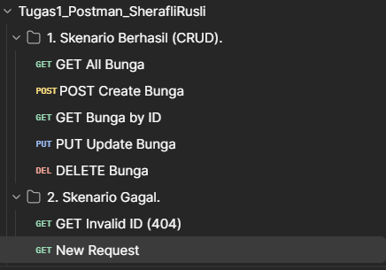
Gambar 1. Collection beserta seluruh request
Penjelasan:
Request dikelompokkan ke dalam dua folder utama, yaitu 1. Skenario Berhasil (CRUD) untuk menguji alur normal operasi data bunga/bouquet, dan 2. Skenario Gagal untuk penanganan error handling. Urutan request disusun dari POST terlebih dahulu agar membuat data baru dan menyimpan ID secara dinamis ke variabel bungaId, yang kemudian digunakan oleh request GET by ID, PUT, dan DELETE.

2.2 Tabel request
Salin daftar request pada gambar di atas ke tabel berikut. Setiap endpoint pada Bab 1 harus punya minimal satu request.
No | Nama request | Metode | Alamat (pakai {{base_url}}) | Folder
1 | GET All Bunga | GET | {{base_url}}/bouquets | 1. Skenario Berhasil (CRUD)
2 | POST Create Bunga | POST | {{base_url}}/bouquets | 1. Skenario Berhasil (CRUD)
3 | GET Bunga by ID | GET | {{base_url}}/bouquets/{{bungaId}} | 1. Skenario Berhasil (CRUD)
4 | PUT Update Bunga | PUT | {{base_url}}/bouquets/{{bungaId}} | 1. Skenario Berhasil (CRUD)
5 | DELETE Bunga | DELETE | {{base_url}}/bouquets/{{bungaId}} | 1. Skenario Berhasil (CRUD)
6 | GET Invalid ID (404) | GET | {{base_url}}/bouquets/9999 | 2. Skenario Gagal
7 | POST Invalid Body | POST | {{base_url}}/bouquets | 2. Skenario Gagal
8
9
10

Bab 3 Automated Test Script
Bab ini menunjukkan assertion yang Anda tulis. Setiap request wajib memiliki minimal satu assertion status code dan satu assertion struktur atau isi data JSON.

3.1 Rekap assertion per request
No | Nama request | Assertion status code | Assertion struktur atau isi JSON
1 | GET All Bunga | Status code is 200 OK | Respons mengembalikan status 200
2 | POST Create Bunga | Status code is 201 Created | Berhasil Menambah Data dan Menyimpan bungaId
3 | GET Bunga by ID | Status code is 200 OK | Data ID sesuai dengan bungaId
4 | PUT Update Bunga | Status code is 200 OK | Mengembalikan status sukses update data
5 | DELETE Bunga | Status code is 200 atau 204 | Menghapus data sesuai ID
6 | GET Invalid ID (404) | Status code is 404 Not Found | Memastikan data tidak ditemukan
7 | POST Invalid Body | Status code is 400 Bad Request | Memastikan validasi body gagal
8
9
10

3.2 Cuplikan 1: request GET
Tempel test script satu request GET pilihan Anda.
// Test script request GET: GET All Bunga
pm.test("Status code is 200 OK", function () { pm.response.to.have.status(200); }); pm.test("Respons mengembalikan status 200", function () { pm.response.to.be.ok; });

Penjelasan:
pm.test pertama memverifikasi bahwa status code HTTP yang dikembalikan server adalah 200 OK. pm.test kedua memverifikasi bahwa respons secara keseluruhan valid dan bernilai sukses saat mengambil daftar data bouquet dari endpoint /bouquets.

3.3 Cuplikan 2: request POST atau request yang menyimpan variabel
Tempel test script request POST (atau request lain yang menyimpan variabel ke Environment).
// Test script request POST: POST Create Bunga
pm.test("Status code is 201 Created", function () {
pm.response.to.have.status(201);
});

pm.test("Berhasil Menambah Data dan Menyimpan bungaId", function () {
const jsonData = pm.response.json();
pm.expect(jsonData.data).to.have.property("id");

// Menyimpan ID Bunga ke variabel Environment
pm.environment.set("bungaId", jsonData.data.id);
});

Penjelasan:
Nilai id dari objek JSON respons diambil melalui jsonData.data.id lalu disimpan ke variabel Environment bungaId menggunakan pm.environment.set(). Variabel ini digunakan oleh request GET Bunga by ID, PUT Update Bunga, dan DELETE Bunga. Jika urutan request ditukar sehingga POST dijalankan belakangan, request yang membutuhkan bungaId akan menghasilkan error 404 Not Found karena variabel belum memiliki nilai ID yang valid

Bab 4 Hasil Collection Runner
Bab ini adalah bukti utama bahwa seluruh test lolos saat Collection dijalankan sekaligus.

4.1 Ringkasan Collection Runner
Harus terlihat pada screenshot: nama Collection, Environment, jumlah request, jumlah test lulus dan gagal. Seluruh test harus lulus.
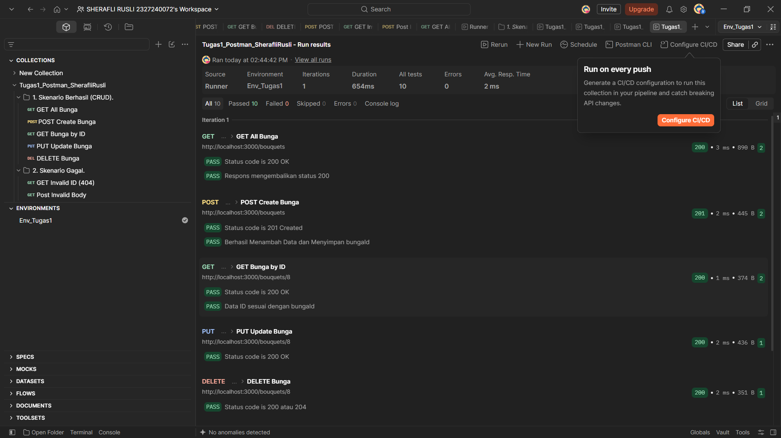
Gambar 2. Ringkasan hasil Collection Runner
Penjelasan:
Pengujian mengeksekusi 7 request dengan total 10 assertion. Seluruh test berhasil lulus (0 failed). Sebelum menjalankan Runner, server app.js dinyalakan di port 3000, Environment Env_Tugas1 dipilih, dan urutan request dipastikan telah benar (POST -> GET by ID -> PUT -> DELETE).

4.2 Rekap angka hasil
Nama Collection | Tugas1_Postman_SherafliRusli
Environment yang dipakai | Env_Tugas1
Jumlah request dijalankan | 7
Jumlah test lulus | 10
Jumlah test gagal | 0
Tanggal dan jam pengujian | 19 Oktober 2026, 14:44 WIB

4.3 Temuan selama pengujian
Catat kegagalan yang pernah muncul sebelum akhirnya lulus. Bagian ini menunjukkan bahwa pengujian benar-benar membantu menemukan masalah. Bila tidak ada, tulis "tidak ada kegagalan".
No | Request | Kegagalan (pesan) | Penyebab | Perbaikan
1 | POST Create Bunga | Field jenisBunga dan harga wajib diisi | Properti JSON di body request menggunakan key jenis, bukan jenisBunga | Mengubah key JSON di tab Body menjadi "jenisBunga"
2 | PUT Update Bunga | 404 Not Found | Urutan Runner mengeksekusi DELETE Bunga lebih dulu sebelum PUT Update Bunga | Mengubah urutan eksekusi di Collection Runner agar PUT dijalankan sebelum DELETE

Bab 5 Newman di Terminal (Pengayaan)
Bagian ini opsional
Bab ini adalah pengayaan dan tidak mengubah kriteria penilaian. Isi bila Anda menjalankan Collection dengan Newman. Bila tidak, tulis "tidak dikerjakan" di bawah judul ini.

5.1 Hasil Newman
Harus terlihat pada screenshot: perintah newman run ..., daftar hasil, dan tabel executed dan failed.
[ Tempel screenshot di sini ]
Gambar 3. Hasil menjalankan Collection dengan Newman
Gambar 3. Hasil menjalankan Collection dengan Newman
Penjelasan:
Tulis perintah yang Anda jalankan dan jelaskan arti exit code (0 atau 1) pada hasil Anda.

Bab 6 Repositori dan Berkas
Tautan repositori | [https://github.com/Rafli026/tugas1-restful-2327240072](https://github.com/Rafli026/tugas1-restful-2327240072)
Lokasi berkas Collection (.json) | /postman/Tugas1_Postman.json
Lokasi berkas Environment (.json) | /postman/Env_Tugas1.json
Berkas Environment tidak memuat kunci rahasia sungguhan | [ X ] Ya [ ] Tidak
Repositori dapat dibuka dosen | [ X ] Ya [ ] Tidak

Bab 7 Refleksi
Jawablah dengan kalimat Anda sendiri, dua sampai tiga kalimat, dan kaitkan dengan pengalaman Anda mengerjakan tugas ini.

Pertanyaan 1
Dari seluruh assertion yang Anda tulis, mana yang paling berguna untuk menemukan kesalahan pada API Anda? Berikan alasannya.
Penjelasan:
Assertion pm.environment.set("bungaId", jsonData.data.id) pada request POST Create Bunga adalah yang paling berguna. Assertion ini langsung mendeteksi kesesuaian struktur payload JSON yang dikembalikan oleh server sekaligus memastikan bahwa ID yang dihasilkan dapat dipakai secara otomatis oleh request berikutnya tanpa pengisian manual.

Pertanyaan 2
Apa perbedaan yang Anda rasakan antara menguji API secara manual dan memakai Collection Runner? Bagian mana yang paling sulit saat menulis test script, dan bagaimana Anda mengatasinya?
Penjelasan:
Pengujian manual membutuhkan waktu lebih lama karena harus mengubah parameter URL dan body request satu per satu, sedangkan Collection Runner dapat mengeksekusi seluruh skenario pengujian hanya dalam beberapa detik secara konsisten. Bagian tersulit adalah menyesuaikan rute endpoint (/bouquets) serta penamaan field JSON (jenisBunga), yang berhasil diatasi dengan memeriksa respons pesan error pada Postman dan menyesuaikannya pada script.

Lampiran A Daftar Periksa Sebelum Mengumpulkan
No | Butir yang diperiksa | Ya
1 | Seluruh tanda [...] sudah diganti dengan data API saya | [x]
2 | Setiap endpoint API saya ada di Collection | [x]
3 | Alamat memakai {{base_url}}, bukan ditulis langsung | [x]
4 | Setiap request punya assertion status code dan struktur JSON | [x]
5 | Nama setiap test berupa kalimat yang menyatakan harapan | [x]
6 | POST menyimpan ID dengan pemeriksaan status, dan request berikutnya memakainya | [x]
7 | Server dinyalakan ulang sebelum Runner dijalankan | [x]
8 | Screenshot Runner menampilkan 0 test gagal dan angkanya terbaca jelas | [x]
9 | Berkas Environment tidak memuat kunci rahasia sungguhan | [x]
10 | Berkas disimpan sebagai PDF dan dikumpulkan sesuai ketentuan LMS | [x]

Lampiran B Kriteria Penilaian
Kriteria berikut sesuai dengan slide materi Pertemuan 8. Bobot nilai mengikuti ketentuan dosen di LMS.
Kriteria | Deskripsi | Dinilai dari
Kelengkapan Postman Collection | Seluruh endpoint project akhir tercakup dalam satu Collection | Bab 1 dan Bab 2
Ketepatan automated test script | Assertion status code dan struktur response JSON tepat sasaran | Bab 3
Keberhasilan Collection Runner | Seluruh test lolos saat Collection dijalankan | Bab 4
Kejelasan dokumentasi hasil | Tangkapan layar ringkasan pengujian disertakan dengan jelas | Bab 4 dan seluruh dokumen

